Contents
1. Zugang zu Projekt-Repo 1
2. Team Foundation Version Control (TFVC) 2
2.1 Branch erstellen 5
2.2 Check out 5
2.3 Check in (Git Push Equivalent) 6
2.4 Merge 7
2.5 Visual Studio Code und TFVC 7
3. Installation von Dependencies 8
3.1 NVM 8
3.2 Node & NPM 8
3.3 Angular CLI 8

Zugang zu Projekt-Repo
Achtung: Team aus dem Februar 2024 muss diesen Schritt nicht ausführen.
Neue Projekt-TeilnehmerInnen müssen via Pisa Request als „Mars“ User hinzugefügt werden:
MyEviden Path: pisa.myeviden.com à Global Engineering Tools à Azure DevOps Server / TFS (On Prem) à TFS User Management
- Pisa Nachricht:
Betreff: TFS User Management
Hi, please create a new internal mars user.
Thank you!
Project: https://tfs.fsc.atos-services.net/tfs/AT/iWuzzler
Firstname:
Lastname:
Mail:
User: MARS\{DAS-ID}

Follow the below procedure Set/Reset your Mars password.
Username: Das-id(Atos user )/ User id(external user)
Password: Set/Reset your password using below URL
https://crowd.fsc.atos-services.net/crowd/console/forgottenlogindetails!default.action (Click on FORGOT PASSWORD)]
- Derzeit ist Walter Nierer noch für die Vergabe der Userrechte verantwortlich. Bitte ihn kontaktieren, falls höhere Rechte nötig sind.

Team Foundation Version Control (TFVC)
Die Version Control der Azure DevOps Repository läuft über Team Foundation Version Control (TFVC) – und nicht GIT, Version Control Optionen von Git werden nicht funktionieren.
Am einfachsten ist es Visual Studio (nicht Visual Studio Code) zu installieren, wo der Zugang zu Azure DevOps Server einfach funktioniert.
Genutzt werden kann Visual Studio 2022. Die Community sollte reichen:
https://visualstudio.microsoft.com/vs/
Andere IDEs wie VSC, IntelliJ uä. funktionieren eventuell nur mit einem zusätzlichen Konfigurations-Aufwand. Zum Developen kann jede beliebige IDE verwendet werden. Die Version Control funktioniert aber am verlässlichsten mit VS.
Achtung Visual Studio 2022 NutzerInnen:
Es kann vorkommen, dass der Anmeldungs-Prompt wie unten beschrieben nicht angezeigt und stattdessen ein Error Code angezeigt wird. Leider konnte dafür kein Workaround innerhalb Visual Studio 2022 gefunden werden. Visual Studio 2019 funktioniert aber ohne Probleme und kann zusätzlich installiert werden. VS 2022 schließen und alle vorherigen Schritte mit VS 2019 ausführen. Hier der Download-Link für .exe für VS 2019: https://eviden.sharepoint.com/:u:/s/TischfussballProjekt-Dokumentation/ETA8gUFvXLVPuXFamzl5kP8B1ON7ECLfqUUkOdcfmlpOvQ?e=D0rl4D
Vor der Installation bitte eine Passwortrücksetzung des Mars User Accounts (wie oben beschrieben) unter folgendem Link durchführen, falls das Passwort nicht bekannt ist:
https://crowd.fsc.atos-services.net/crowd/console/forgottenlogindetails!default.action
Username: DAS-ID

Bei der Installation bitte den Workload Azure Development auswählen und installieren:
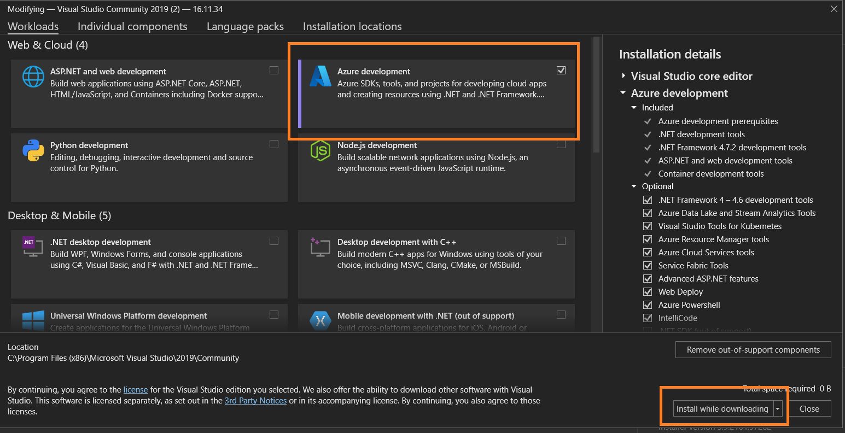
Nach der Installation kann man sich mit dem Projekt verbinden.
View à Team Explorer à Manage Connections à Connect to a Project
Alternativ kann man Visual Studio starten und Clone Repository > Azure DevOps wählen.
Zuerst den Atos Microsoft Account hinzufügen. In unserem Fall muss die atos.net Adresse verwendet werden, die eviden.com wird auch nach der Migration nicht funktionieren.
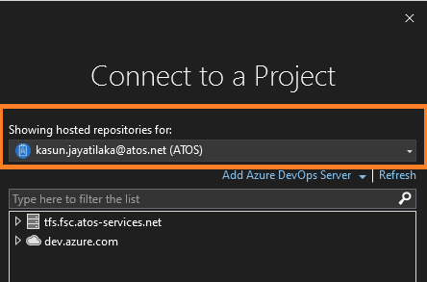
Wenn dann das Atos SSO Fenster aufgeht, bitte mit den Atos Credentials versuchen. Falls nicht auf das Eviden-Symbol klicken und mit den Eviden Credentials einloggen.
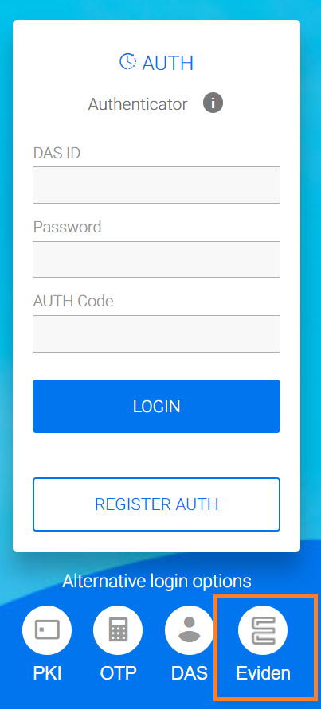
Nach erfolgreicher Authentifizierung sollte die Atos-Adresse angezeigt werden.
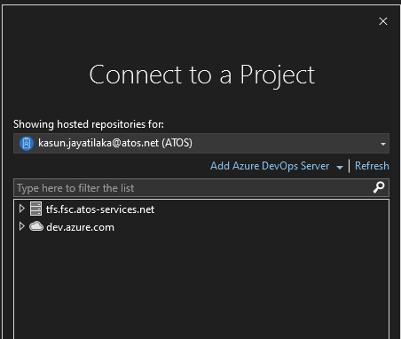

Nach erfolgreicher Durchführung VS 2019 schließen und VS 2022 öffnen. Der Server lässt sich dort nun auch ohne Authentifizierung hinzufügen und VS 2022 kann dann genutzt werden. Falls jemand eine einfachere Lösung findet, bitte Dokumentation entsprechend ändern.
Jetzt auf Add Azure DevOps Server klicken und in der Eingabe „Enter Server Url“ folgende Adresse eingeben und Enter drücken https://tfs.fsc.atos-services.net/tfs
Dann sollte ein Anmeldungs-Prompt geöffnet werden. Dort sind folgende User Credentials einzugeben:
Username: MARS\{DAS-ID}
Passwort: Bei der Passwort-Rücksetzung angegebenes Passwort
Danach sollte der Server unten angezeigt werden.

Branch erstellen
Für jedes Ticket wird eine eigene Branch erstellt.
Source Control Explorer > Rechtsklick auf zu bearbeitenden Ordner > Branch
> Branch Namen und Beschreibung vergeben und bestätigen > Naming Convention: Web-App-Ticketnummer-Ticketname (e.g. Web-App-20741-Angular Projekt aufsetzen)
Hinweis: In unserem Fall ist es ausreichend Branches von einzelnen Ordern zu machen und nicht von der ganzen Repo (TFVC ist in seiner Natur im Gegensatz zu Git speicherintensiv. Daher sind weitläufige Branches zu vermeiden) Alle, die an der Web-App arbeiten können eine Branch von „Web-App/Web-App-develop“ weg machen. Für Arbeiten an dem RPI ist es der jeweilige Ordner unter „TischUndHub“.
Video-Tutorial: https://www.youtube.com/watch?v=bOAPsCj5EVc

Check out
Damit man nicht in der main/develop Branch arbeitet, muss man einen Check out durchführen. Beim Erstellen einer Branch erfolgt der Check Out durch das Check In der einlangenden Änderungen der Main/Source Branch.
Später kann man aber auch zwischen Branches wechseln:
Source Control Explorer > Rechtsklick auf betreffende Branch > Check Out for edit

Check in (Git Push Equivalent)
Team Explorer > Pending Changes > Comment eintragen
> Idealerweise wird auch “Related Work Items“ laut den zugewiesenen Tickets angegeben. Hierzu sucht man sich das entsprechende Ticket in der der Azure DevOps Board-Ansicht heraus und copy pastet die ID.
> Add
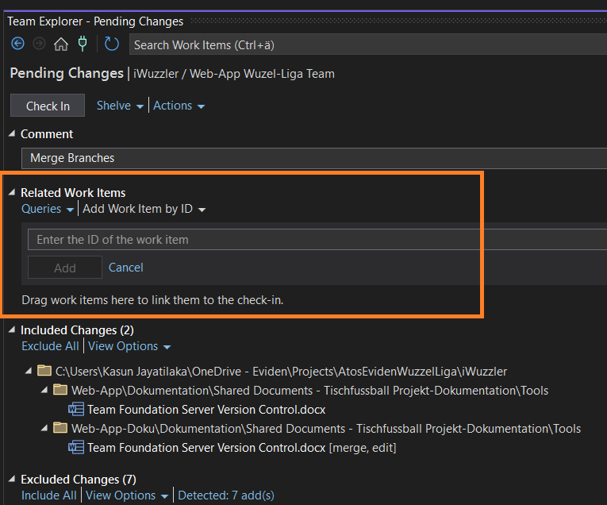
> Im rechten Drop-Down kann man zwischen Resolve (Ticket ist abgeschlossen) oder Associate (Ticket nur teilweise abgeschlossen) wählen
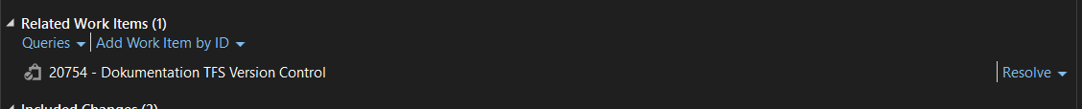

> Check in
Video-Tutorial: https://www.youtube.com/watch?v=bOAPsCj5EVc&list=PLyFP_7Sh1iR3Saq4UxqwGGB39VRKDuHi2&index=2

Merge
Um zwei Branches zu Mergen wählt man die Source Branch im Source Control Explorer aus
> Rechtsklick > Branching & Merging > Merge. > Als Target Branch wird die Branch gewählt, die alle Änderungen beinhaltet. > Auswahl zwischen allen Änderungen oder nur ausgewählten Änderungen im Dropdown. > Bestätigen
Video-Tutorial: https://www.youtube.com/watch?v=bOAPsCj5EVc
Hinweis: Der Merge und Änderungen an der main/develop branch sind immer vom Lead-Developer durchzuführen. Bitte weder Check Ins in develop noch in die main Branch machen.

Visual Studio Code und TFVC
Es ist kein Geheimnis, dass Visual Studio nicht gerade die angenehmste IDE zum Entwickeln ist. Es ist möglich Visual Studio Code oder andere IDE nach Präferenz parallel zu nutzen. VSC hat auch eine Third Party TFVC Unterstützung, die allerdings beschränkt ist. Check In/Out sollten problemlos funktionieren. Branching und Merging funktionieren nicht. Mit dem Add-On Auto TFS im VSC Marketplace kann man TFVC hinzufügen.
Konfiguration:
- File > Preferences > Settings
- Suche nach TFS
- Eintragen des Path zu TF.exe, das mit der Visual Studio Installation mitkommt. Für gewöhnlich ist es unter folgendem Path bei VS2022 zu finden:
C:\Program Files\Microsoft Visual Studio\2022\Professional\Common7\IDE\CommonExtensions\Microsoft\TeamFoundation\Team Explorer\TF.exe
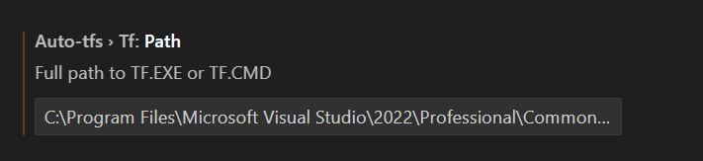
Diese Variante ist nur erfahrenen TFVC Usern zu empfehlen. Am besten ist es die TFVC von Visual Studio parallel zu verwenden.

Installation von Dependencies

NVM
Aktuellen Release von NVM installieren. Für Windows die nvm-setup.exe wählen:
https://github.com/coreybutler/nvm-windows/releases/
Keine besonderen Konfigurationen nötig. Installationsmenü durchklicken und beenden.
Eingabeaufforderung öffnen und mit nvm –-version kontrollieren, ob Installation erfolgreich war.

Node & NPM
Eingabeaufforderung (nicht Powershell) öffnen:
nvm install node
Neue Eingabeaufforderung öffnen und mit node –-version kontrollieren, ob Installation erfolgreich war.

Angular CLI
npm install @angular/cli -g

